**113年2月22日餐點照片**

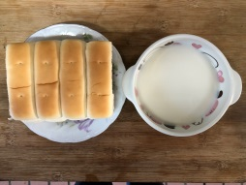 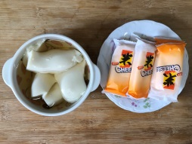

**早餐(奶香麵包、豆奶) 下午點心(豆花、餅乾)**

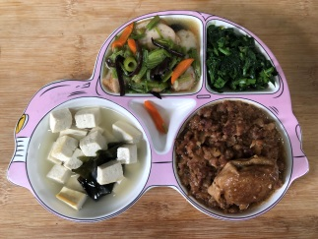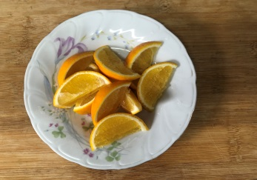

**午餐(古早味肉燥、西芹炒黑輪、炒青菜、豆腐味噌湯、水果)**